**HTTP协议简介**

作用概括：浏览器和服务器会话传递的桥梁

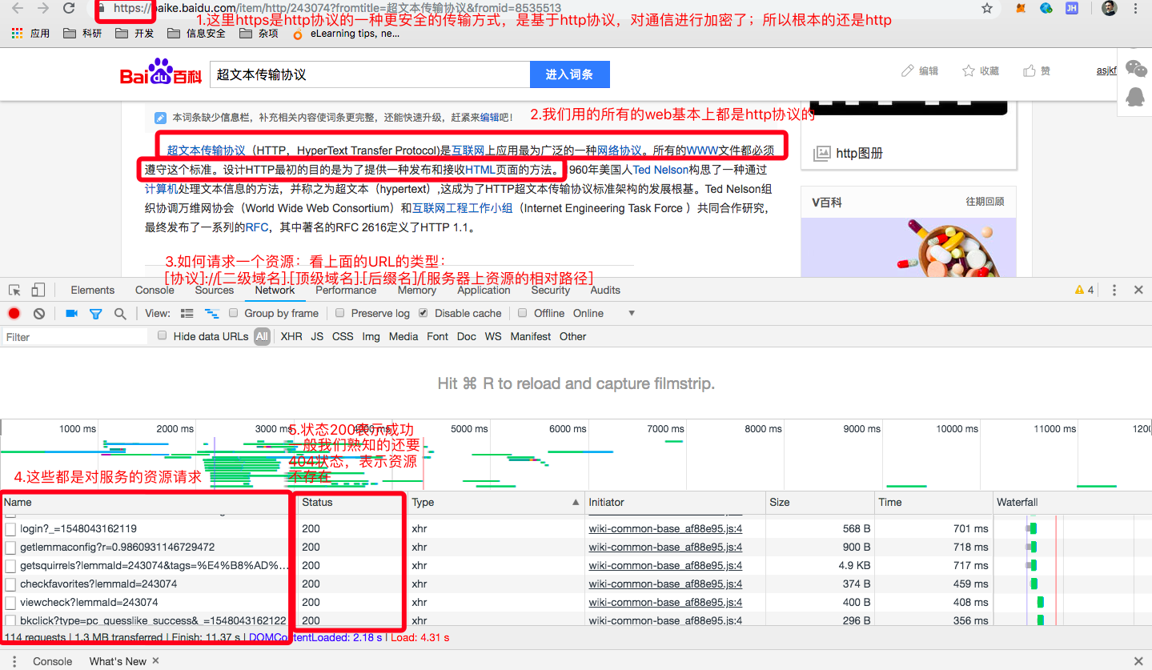

协议简介：

http协议现在已经出了2.0版本；但是用的最广的还是1.1版本，因此说一下1.1版本

1. 协议分别有请求和响应两块，请求的http是由客户端发送给服务器的；响应的http是服务器处理客户端请求后对浏览器的响应
2. http的请求和响应都具有相同的结构，因此以请求的http实例进行解释：

http结构：

1. 请求消息行(不关注)🡪只含有三部分内容 请求的方法 / 请求的协议 / 协议版本；其中请求方法有七种，但是常用的就只有GET POST两种。
2. 请求消息头(也是http协议中内容最多的一块);还有很多，这里只是常见的几种，服务器判断客户端的情况就是根据这个消息头带来的内容进行判断的。

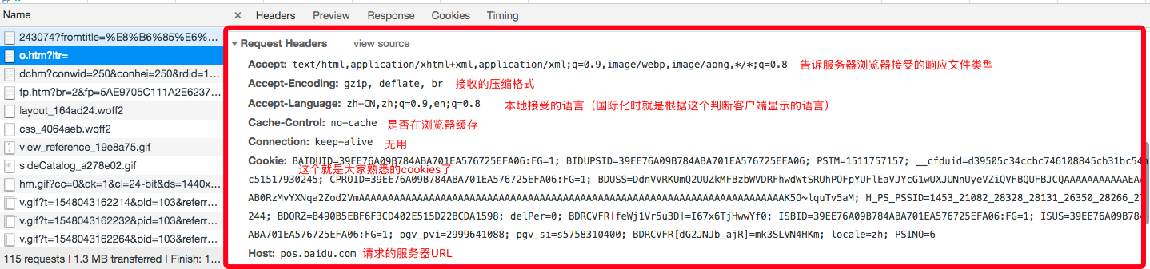

1. 请求消息体：

这块主要用来传递post请求时的参数

当http请求方式为post时，这里就是你Post请求中的参数名和参数值了，也是以键值对的方式出现；什么是键值对：例如：parameter1=aaa&parameter2=bbb;一个键一个值

再简单讲一下post请求和get请求的差异：

1. post安全性好些，如上，它是藏在http协议的请求体中，而不会以URL的方式拼接传递参数：，一般用于登录时传递账号密码等敏感信息；
2. post传递的参数的内容大小不受限制，而get传递一般为1024bytes，但具体大小也有可能根据浏览器而定 。